Zajęcia PKM 19.11.2020

Witam proszę się zapoznać z materiałem i potwierdzić mi w mailu ze oglądnęliście i zapoznaliście się z materiałem.
Czekam na zaległe prace do niedzieli 22.11.2020
Powodzenia
Pozdrawiam Piotr Kamiński

Podstawowe własności siły. Rodzaje sił.

Siłą nazywamy mechaniczne oddziaływanie jednego ciała na drugie. Oddziaływanie to może być bezpośrednie, gdy zachodzi przy zetknięciu się ciał, lub pośrednie, objawiające się na odległość.
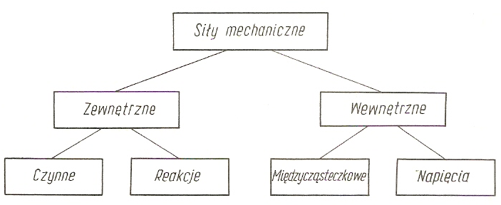
Schemat 1.1. Podział sił w mechanice.

W układzie SI siłę ciężkości będziemy obliczali mnożąc masę ciała wyrażoną w kilogramach przez przyspieszenie ziemskie, które przyjmiemy jako stałe i równe g = 9,81 m/s², czyli G = m · g

- Układy sił i ich podział.

Zbiór dowolnej liczby sił jednocześnie działających na ciało nazywamy układem sił. W zależności od położenia linii działania sił układy możemy podzielić na dwa rodzaje:
- układy płaskie,
- układy przestrzenne.
Układ płaski odznacza się tym, że wszystkie siły tworzące ten układ leżą w jednej płaszczyźnie. W mechanice technicznej często upraszcza się rzeczywistość do układów płaskich. Układy te możemy podzielić na:
- układy płaskie zbieżne,
- układy płaskie równoległe,
- układy płaskie dowolne.
Układem płaskim zbieżnym nazywamy zbiór (w jednej płaszczyźnie) sił, których linie działania przecinają się w jednym punkcie. Rys. 1.11. przedstawia ciężar wiszący na dwu linach. W punkcie 0 przyłożony jest układ trzech sił zbieżnych, ciężar $\vec{G}$ oraz dwie siły oddziaływania lin $\vec{F}$_{s2} i $\vec{F}$_{s2}.

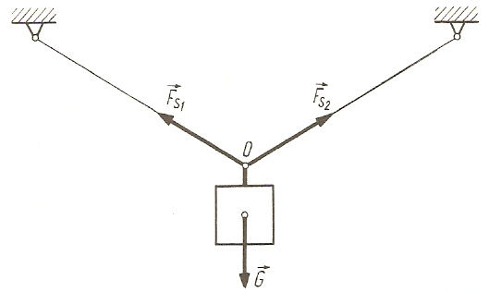 Rys. 1.11.

Płaskim układem równoległym nazywamy zbiór (w jednej płaszczyźnie) sił, których linie działania są do siebie równoległe. Szczególnym przypadkiem takiego układu są siły działające wzdłuż wspólnej prostej. Na rys. 1.12. przedstawiono poziomą belkę obciążoną układem równoległym złożonym z pięciu sił (trzy siły czynne i dwie reakcje).
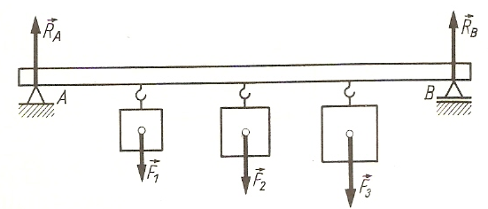 Rys. 1.12

Układ płaski dowolny jest zbiorem (w jednej płaszczyźnie) sił o różnych kierunkach działania. Na rys. 1.13. przedstawiony jest wiązar dachowy obciążony dowolnym płaskim układem sił.
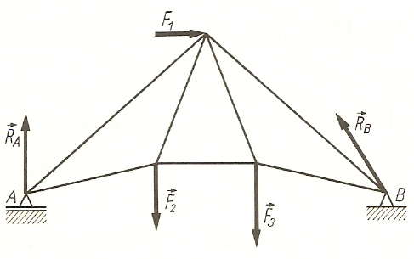 Rys. 1.13.

Układ przestrzenny sił to taki, w skład którego wchodzą siły mające dowolne kierunki w przestrzeni. W układach przestrzennych również można wyróżnić trzy rodzaje układów sił: zbieżny, równoległy i dowolny.

2.Tarcie toczne i ślizgowe.

Tarcie ślizgowe na płaszczyźnie poziomej
- Na rys. 4.9.a przedstawiono ciało K leżące na płaszczyźnie poziomej. Na ciało to działa siła ciężkości $\vec{G}$ - skierowana pionowo w dół oraz reakcja $\vec{N}$ poziomej płaszczyzny - skierowana pionowo w górę. Obie te siły wzajemnie się równoważą, na skutek czego rozważane ciało znajduje się w spoczynku.
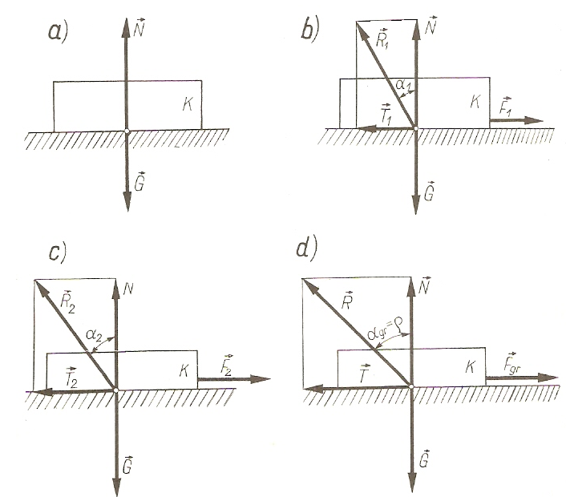 Rys. 4.9.
Zostaną rozważone następujące kolejne sytuacje:
- Zostaje przyczepiona do ciała lina i następuje ciągnienie jej pewną siłą $\vec{F}$₁ (rys. 4.9.b). Jeżeli siła $\vec{F}$₁ jest nieduża, ciało K pozostanie nadal w spoczynku. Oznacza to, że działająca na ciało siła czynna $\vec{F}$₁ jest zrównoważona jakąś siłą równą i skierowaną przeciwnie. Siłą tą jest reakcja styczna $\vec{T}$₁, którą wywiera chropowata płaszczyzna na chropowate ciało K. Siłę tą nazywa się siłą tarcia ślizgowego. Obie reakcje: normalną $\vec{N}$ i styczną $\vec{T}$₁ - można zastąpić ich sumą geometryczną $\vec{R}$₁, którą nazywa się reakcją całkowitą. Tworzy ona z kierunkiem reakcji normalnej kąt α₁.
- Następuje wzrost siły czynnej do wartości $\vec{F}$₂. Rozważane ciało nadal pozostaje w spoczynku (rys. 4.9.c). Siła czynna $\vec{F}$₂ jest w dalszym ciągu zrównoważona siłą tarcia, która wzrosła z wartości $\vec{T}$₁ do wartości T₁ = F₂. Większa jest też reakcja całkowita $\vec{R}$₂ oraz większy kąt α₂, zawarty między reakcją a oddziaływaniem normalnym $\vec{N}$.
- Ciągnąc linę coraz większą siłą dochodzi się do pewnej granicznej wartości tej siły F_{gr}, przy której rozważane ciało K jest jeszcze w równowadze. Dowolna siła o wartości większej od F_{gr} będzie już powodować ruch tego ciała. W chwili równowagi granicznej siła czynna F_{gr} jest zrównoważona siłą tarcia T, czyli T = F_{gr}.
- Reakcja całkowita $\vec{R}$, jako suma geometryczna sił $\vec{T}$ i $\vec{N}$, tworzy z kierunkiem normalnej kąt α_{gr} = ρ; który nazywamy kątem tarcia. Z rysunku widać, że (rys. 4.9.d) tgρ = $\frac{T}{N}$ czyli T = N · tgρ

W chwili równowagi granicznej tarcie całkowite wyraża się wzorem T = N· tgρ, a więc
T = N · μ
Całkowita siła tarcia ślizgowego jest równa iloczynowi wartości reakcji normalnej N oraz współczynnika statycznego tarcia ślizgowego μ. Opór tarcia występujący w ruchu można wyrazić podobnym wzorem, wprowadzając μ_{k}, jako współczynnik kinetycznego tarcia ślizgowego.
T = N · μ_{k}
Tarcie statyczne T jest większe od tarcia kinetycznego T_{k}, czyli μ >μ_{k}
Na podstawie doświadczeń wielu uczonych została opracowana przybliżona teoria tarcia, która opiera się na następujących spostrzeżeniach:
- Współczynnik tarcia ślizgowego zależy od:
- właściwości stykających się powierzchni (głównie od ich chropowatości),
- rodzaju materiałów stykających się powierzchni,
- rodzaju tarcia (statyczne czy kinetyczne),
- zastosowania (lub nie) smarowania.
- Tarcie ślizgowe może być:
- suche, gdy nie ma czynnika oddzielającego powierzchnie ślizgające się po sobie,
- półsuche, półpłynne lub płynne, gdy taki czynnik oddzielający występuje; na to, który z tych rodzajów tarcia wystąpi, mają wpływ różne czynniki, jak wielkość powierzchni stykających się, prędkość poślizgu, rodzaj smaru, rodzaj materiałów stykających się.
Dla orientacji podano tablicę współczynników tarcia (statycznego i kinetycznego) różnych materiałów (Tabela 4.1.) Współczynniki tarcia dla niektórych materiałów
Materiały | μ |  |  | μ_{k}
 | na sucho | smarowane  olejem | zwilżone  wodą | na sucho | smarowane  olejem | zwilżone  wodą
Stal po stali | 0,22 – 0,15 | 0,1 - 0,07 | - | 0,1 | 0,009 | -
Stal po żeliwie lub brązie | 0,18 | 0,1 | - | 0,18 | 0,01 | -
Żeliwo po żeliwie | 0,45 | 0,25 | - | 0,2 | 0,05 | -
Brąz po żeliwie lub brązie | 0,21 | - | - | 0,18 | - | -
Metal po drewnie | 0,5 - 0,6 | 0,1 | - | 0,2 - 0,5 | 0,2 - 0,08 | 0,22 - 0,26
Drewno po drewnie | 0,65 | 0,2 | 0,7 | 0,2 - 0,4 | 0,04 - 0,16 | 0,25
Skóra po metalu | 0,6 | 0,25 | 0,62 | 0,25 | 0,12 | 0,36
Stal po lodzie | 0,027 | - | - | 0,014 | - | -
Lina konopna po stali | 0,25 | - | - | - | - | -
Lina konopna po drewnie | 0,4 | - | - | - | - | -
Pas skórzany po żeliwie | 0,5 | 0,12 | 0,37 | 0,28 | 0,12 | 0,38

Tarcie ślizgowe na równi pochyłej

Na równi pochyłej, której kąt nachylenia α można zmieniać, leży ciało o ciężarze $\vec{G}$ (rys. 4.10.). Ciężar $\vec{G}$ można zastąpić dwiema siłami składowymi: $\vec{G}$_{n}, działającą w kierunku prostopadłym do powierzchni równi i $\vec{G}$_{t}, która ma kierunek równoległy do tej powierzchni.
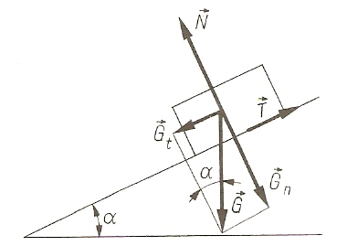Rys. 4.10.

Z otrzymanego trójkąta prostokątnego wyznacza się wartości tych sił składowych
G_{n} = G · cosα G_{t}= G · sinα
Siła $\vec{G}$_{n} wywołuje równe co do wartości, lecz przeciwnie zwrócone oddziaływanie $\vec{N}$. Obie te siły ($\vec{G}$_{n} i $\vec{N}$) wzajemnie się równoważą. Składowa $\vec{G}$_{t} powinna powodować ruch. Jeżeli ruchu tego przy małych kątach nachylenia równi nie zauważa się, oznacza to, że siła $\vec{G}$_{t} jest zrównoważona równą co do wartości, lecz zwróconą przeciwnie siłą tarcia (w zadaniu przyjmuje się, że odległość środka ciężkości ciała od powierzchni równi jest dostatecznie mała, tak że można pominąć działanie na ciało pary utworzonej przez siły $\vec{G}$_{t} i $\vec{T}$). Zwiększając powoli kąt α nachylenia równi dochodzimy do pewnej wartości tego kąta α_{gr} przy której nastąpi równowaga graniczna. Dalsze zwiększenie kąta α spowoduje już zsuwanie się ciała z równi.

Tarcie toczne

Sztywny walec o ciężarze $\vec{G}$, położony na poziomej płaszczyźnie, ciągnięty jest siłą $\vec{F}$ zaczepioną na czopach tego walca (rys. 4.12.). Siła ciągnąca $\vec{F}$ stara się obrócić walec dookoła punktu O. Iloczyn siły $\vec{F}$ przez jej odległość od punktu O będzie momentem obrotowym, starającym się obrócić walec M = F · b
Jeżeli przy małych wartościach siły $\vec{F}$ moment ten nie wywołuje obrotu, to można wnioskować, że jest on zrównoważony momentem tarcia. Zwiększając siłę ciągnącą dochodzi się do przypadku równowagi granicznej. Na walec działają wtedy trzy siły: siła $\vec{F}$, ciężar walca $\vec{G}$ i reakcja $\vec{R}$ powierzchni. Ta ostatnia musi przechodzić przez punkt obrotu O i jest skierowana ku środkowi walca (wynika to z warunków równowagi trzech sił). Reakcję $\vec{R}$ powierzchni można zastąpić dwiema siłami składowymi: normalną $\vec{N}$ oraz styczną $\vec{T}$ do powierzchni. Z warunków rzutów na kierunki pionowy i poziomy otrzymuje się wartości tych składowych:

N = G oraz T = F
Dla równowagi również suma momentów wszystkich sił działających na walec względem punktu obrotu O musi się równać zeru. Równanie momentów przybierze postać
F · b = G · f stąd F = $\frac{G · f}{b}$
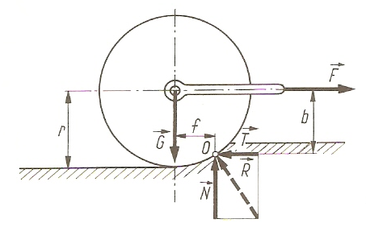Rys. 4.12.
Ponieważ wobec małej wartości f różnica między stosunkiem f/b (gdzie b jest ramieniem siły) a f/r (gdzie r jest promieniem walca) jest znikomo mała, można we wzorze wstawić b = r, czyli ostatecznie:
F = $\frac{G · f}{r}$
Powyższy wzór przedstawia całkowity opór toczenia. Każda siła F >$\frac{G·f}{r}$powoduje toczenie walca. Jak wynika z wyprowadzonego wzoru, wartości f i r powinny być wyrażone w jednakowych jednostkach długości. Ramię f przedstawiające odległość przyłożenia oddziaływania normalnego $\vec{N}$ od teoretycznego miejsca styku walca z powierzchnią, jest zwykle wyrażane w cm i nazywane współczynnikiem tarcia toczenia.
Gdyby powierzchnia, po której toczy się walec, była całkowicie nieodkształcalna, współczynnik tarcia toczenia f równałby się zeru. Również i całkowity opór toczenia $\vec{F}$ miałby wartość równą zeru. Do toczenia walca w takim przypadku wystarczałaby dowolnie mała siła $\vec{F}$, różna od zera. Ze wzrostem promienia toczącego się elementu opór toczenia maleje.W tabeli 4.3. podano orientacyjne wartości współczynników tarcia toczenia.
Materiał | f (cm)
Koło żeliwne po żeliwie lub stali | 0,005
Koło stalowe po stali | 0,005
Koło drewniane po drewnie | 0,06 - 0,16
Koło żeliwne po drewnie | 0,15
Koło stalowe po bruku | 0,1 - 0,2
Koło stalowe w łożyskach tocznych | 0,0005 - 0,001
Koło gumowe po gruncie | 1,0 - 1,5

Wytrzymałość materiałów cz. I – Rozciąganie , ściskanie, ścinanie.

Odkształcenia.

W dziale statyka (który był omawiany wcześniej) przyjmuje się założenie, że rozważane ciała są doskonale sztywne, a więc i nieograniczenie wytrzymałe na obciążenia. Normalnie wszystkie ciała rzeczywiste, a więc i wszystkie elementy konstrukcyjne maszyn, urządzeń, budowli itp., pod wpływem obciążenia zmieniają (choćby w niewielkim zakresie) swój kształt. Obciążona lina wydłuża się, belka stropowa zgina się, wał maszyny zgina się i skręca.
Ciała rzeczywiste pod wpływem obciążenia odkształcają się. Jeżeli powstałe pod wpływem obciążenia odkształcenie znika po odciążeniu ciała, to nazywa się je odkształceniem sprężystym. Zdolność ciała powracania do pierwotnych kształtów po odciążeniu nazywa się sprężystością, takie zaś ciało nazywamy ciałem sprężystym.
W praktyce nie spotyka się ciał doskonale sprężystych, gdyż po odciążeniu zawsze pozostają w ciele pewne odkształcenia trwałe. Ale dla każdego ciała można dobrać taki zakres obciążenia, dla których odkształcenie trwałe będzie znikomo małe. Ciała takie można traktować jako ciała doskonale sprężyste.
Oprócz odkształcalności ciała mają jeszcze inną, ważną z punktu widzenia techniki własność, tj. ograniczoną wytrzymałość ciała. Powiększając obciążenie, np. jakiejś części konstrukcyjnej, zauważy się, że przy pewnej wartości obciążenia część konstrukcyjna ulega zniszczeniu.
Wytrzymałość elementu konstrukcyjnego to graniczna wartość obciążenia, przy którym ten element ulegnie zniszczeniu.
Zasadniczym celem nauki w dziale "Wytrzymałość materiałów" jest podanie zależności, na podstawie których należy obliczać poszczególne elementy konstrukcyjne. Obliczyć jakiś element - to znaczy określić jego wymiary, postać oraz dobrać dlań odpowiedni materiał. Przy obliczaniu elementów konstrukcyjnych należy brać pod uwagę różne czynniki, najważniejsze to:
- wytrzymałość danej konstrukcji z uwzględnieniem pewnego, ściśle określonego przepisami, współczynnika bezpieczeństwa;
- sztywność elementu lub konstrukcji; odkształcenia elementu nie powinny przekraczać pewnych założonych i dopuszczalnych wartości;
- możliwie niski koszt wykonania, możliwie małe zużycie materiału
i lekkość konstrukcji;
- należyta estetyka projektowanego elementu lub konstrukcji.

Podział odkształceń.
To w jaki sposób działa na ciało obciążenie decyduje o rodzaju odkształcenia. Podstawowe rodzaje odkształceń to: rozciąganie, ściskanie, ścinanie, wyboczenie, skręcanie i zginanie.

Rozciąganie
Jeżeli przyłoży się do pręta dwie równe, przeciwnie zwrócone siły leżące na jednej prostej (rys. 5.1.) to siły te będą pręt rozciągać, wskutek czego zwiększy się długość pręta, a zmniejszą jego wymiary poprzeczne. Podobny przypadek nastąpi kiedy pręt utwierdzony jednym końcem obciąży się siłą rozciągającą wzdłuż osi pręta. Zgodnie z zasadą statyki na utwierdzeniu powstanie reakcja, równa co do wartości przyłożonej sile i zwrócona przeciwnie. Elementy pracujące na rozciąganie nazywa się prętami i cięgnami. Przykładem takich elementów są liny, łańcuchy, przewody elektryczne, niektóre pręty kratownic itp.
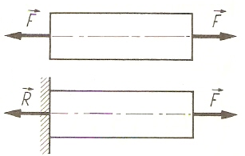 Rys. 5.1.
Ściskanie
Jeżeli siły zewnętrzne przyłożone do pręta będą zwrócone do siebie, wystąpi ściskanie pręta. Skutkiem jego jest zmniejszenie długości pręta i powiększeniem jego wymiarów poprzecznych (rys. 5.2.).
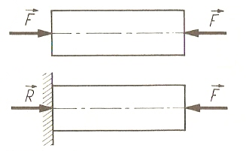 Rys. 5.2.

Wyboczenia
W pręcie, którego długość wielokrotnie przewyższa jego wymiar poprzeczny (tzw. pręty o dużej smukłości), przy ściskaniu wzrost siły powyżej pewnej wartości powoduje inny rodzaj odkształcenia - nagłą utratę kształtu, zwaną wyboczeniem.

Ścinanie
Jeżeli na element, np. okrągły pręt, działają dwie siły tworzące parę o bardzo małym ramieniu (rys. 5.3.) to siły te starają się przesunąć jedną część pręta względem drugiej. Powiększając wartości sił możemy doprowadzić do zniszczenia elementu (do jego ścięcia). Na ścinanie pracują przede wszystkim elementy połączeń, takie jak: nity, śruby, sworznie, spoiny itp.
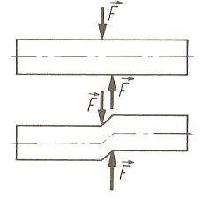 Rys. 5.3.
Skręcanie
Taki stan odkształcenia zachodzi wtedy, gdy na końcach elementu przyłożone zostaną przeciwne co do znaku pary sił, leżące w płaszczyznach prostopadłych do osi pręta (rys. 5.4.). Taki sam rezultat otrzyma się, jeżeli jeden koniec elementu jest utwierdzony, a do drugiego przyłożona jest para sił, leżąca w płaszczyźnie prostopadłej do osi pręta. Wtedy na utwierdzeniu pojawi się para o zwrocie przeciwnym do przyłożonej. Odkształcenia przy skręcaniu polegają na obrocie przekrojów elementów względem siebie, wokół osi tego elementu. Typowym przykładem elementów skręcanych są wały maszyn.
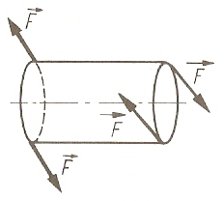 Rys. 5.4.
Zginanie
Jeżeli pręt podparty w dwóch miejscach zostanie obciążony siłami prostopadłymi do osi to pod wpływem tych sił wygnie się (jego oś ulegnie zakrzywieniu). Elementy pracujące na zginanie nazywamy belkami. Należą do nich belki mostowe, stropowe, osie itp. (rys. 5.5.).
Rys. 5.5.

Odkształcenia złożone
Powyżej zostało wymienione pięć rodzajów odkształceń, tzw. prostych. W praktyce często spotyka się elementy konstrukcyjne poddane odkształceniom złożonym (np. wały maszyn są jednocześnie zginane i skręcane). Nauka o takich odkształceniach nazywa się wytrzymałością złożoną.

Zasada superpozycji
W wytrzymałości materiałów poznaje się m. in. zależności ilościowe pomiędzy siłami jako przyczynami a odkształceniami jako skutkami działania tych sił. Do zależności tych często stosuje się tzw. zasadę superpozycji skutków. Z doświadczenia wiadomo, że zasadzie tej podlega z zadowalającym przybliżeniem dużo zjawisk fizycznych. Zasada superpozycji brzmi następująco:
Jeżeli przyczyny tego samego rodzaju, określone wielkościami A₁, A₂, A₃ itp., wywołują każda z osobna w pewnym miejscu ciała skutek określony wielkościami a₁, a₂, a₃ itp., to suma przyczyn A₁ + A₂ + A₃ + ... wywoła w tym samym miejscu skutek określony sumą wielkości a₁ + a₂ + a₃ + ...
Jeżeli np. siła F₁ = 500 N wywołuje wydłużenie drutu o 0,01 mm, siła zaś F₂ = 1000 N wydłuża ten drut o 0,02 mm, to na zasadzie superpozycji obie siły działające razem spowodują wydłużenie równe 0,01 + 0,02 = 0,03 mm.
Zasada superpozycji jest często stosowana w mechanice. Można na jej podstawie obliczać np. siły wewnętrzne w prętach kratownicy obciążonej kilkoma siłami. Rozwiązuje się najpierw kratownicę z jedną siłą, potem tylko z drugą itp. Dodając do siebie siły znalezione dla odpowiednich prętów znajduje się rozwiązanie. Podobnie można rozwiązywać belki obciążone wieloma siłami. Zasadę superpozycji można stosować w odniesieniu do ciał sztywnych oraz do tzw. układów liniowo-sprężystych, czyli do takich ciał sprężystych, których odkształcenie jest liniową funkcją obciążenia.

Link do filmu:

SIŁY, PODPORY, REAKCJE, BELKI
https://www.youtube.com/watch?v=4kgp3HK2NdQ

WYKŁAD ROZCIĄGANIE I ŚCISKANIE
https://www.youtube.com/watch?v=f4EQdSmrR60

WYKŁAD ŚCINANIE
https://www.youtube.com/watch?v=13wH-25P2D4

